**会場周辺案内図**

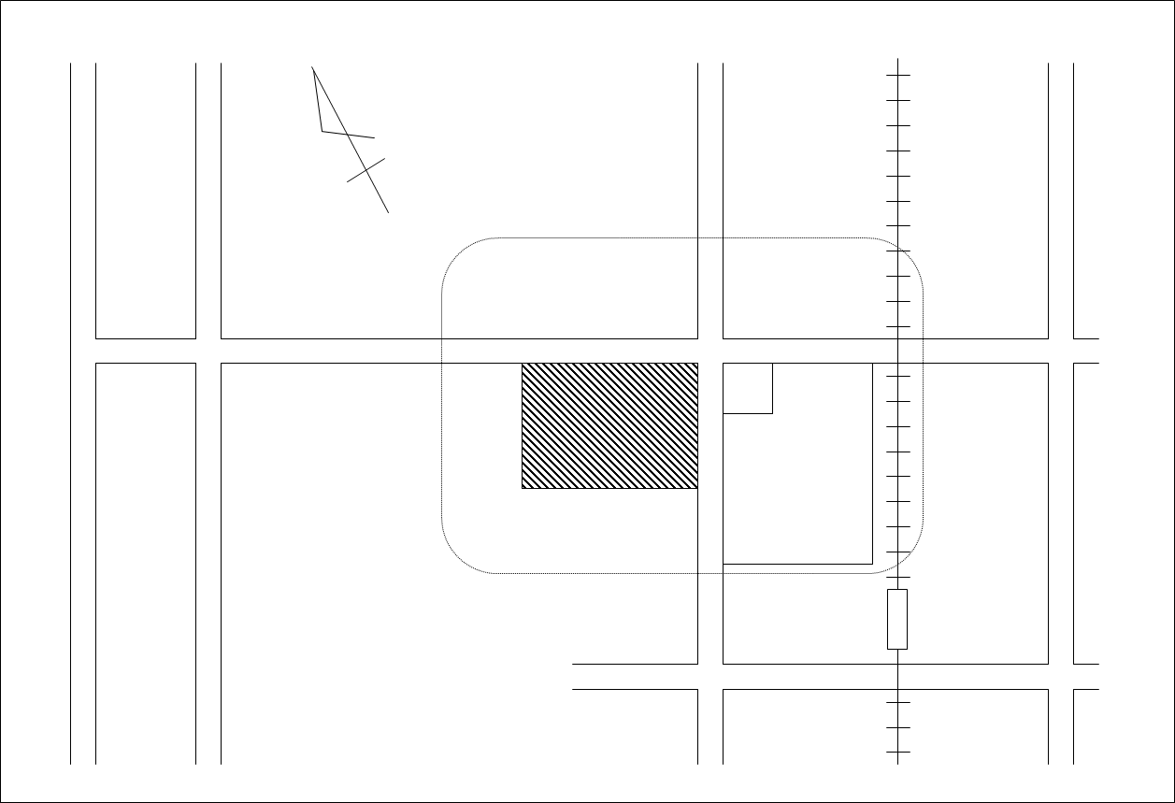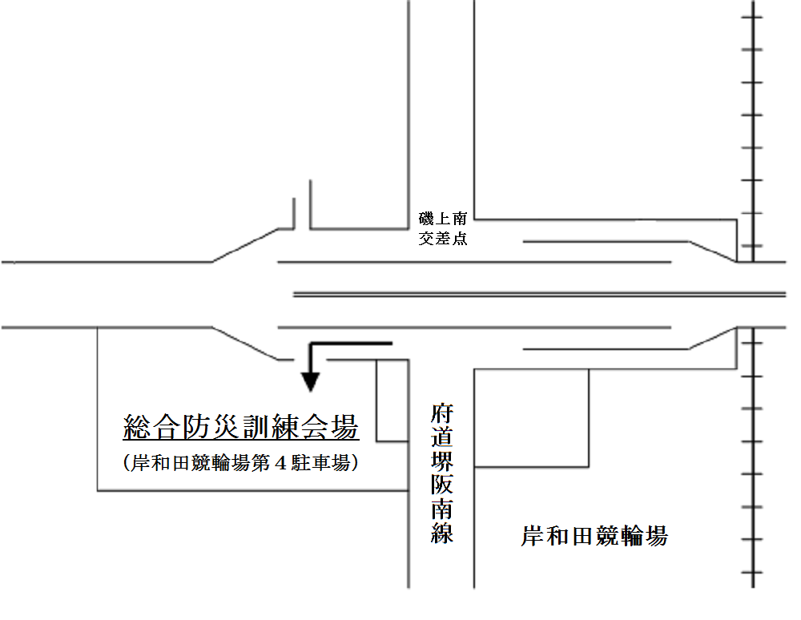 令和６年度

ブッキースタジアム岸和田

（岸和田競輪場）

ブッキースタジアム岸和田(岸和田競輪場)第２駐車場

**会 場**

磯之上山直線

春木駅

岸和田北ＩＣ

大阪臨海線

阪神高速道路４号湾岸線

南海線

国道26号線

府道堺阪南線

第47回

岸和田市総合防災訓練

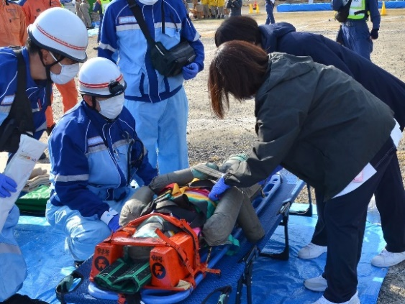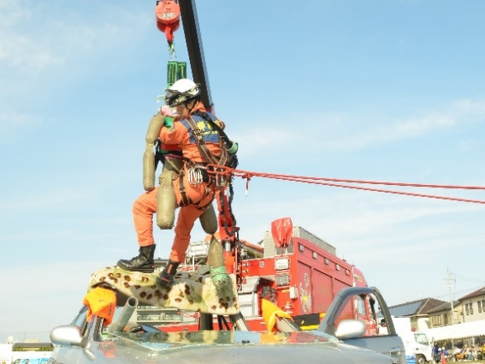

救助救急訓練の様子



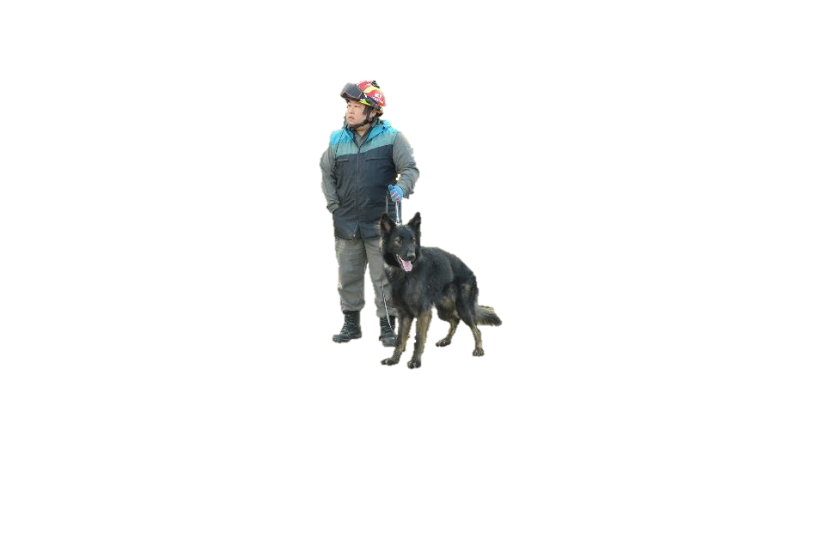

救助犬とちきりくんとの

写真撮影やふれあい体験ができます

午前11時頃～

※当日の気象条件などにより中止する場合がございますので

ご了承くださいますようお願いいたします

《日　時》

令和６年11月27日（水）午前９時30分～12時00分

雨天決行　 ただし、下記の場合は訓練を中止とします

・当日午前７時時点で気象警報が発表されている場合

・災害が発生しているもしくは発生するおそれがある場合

（※中止の場合は市ウェブサイトでもお知らせします）

《場　所》  
ブッキースタジアム岸和田（岸和田競輪場）第２駐車場

ブッキースタジアム岸和田

（岸和田競輪場）



《主　催》  
 岸和田市

《参加機関》

|  |  |  |
| --- | --- | --- |
|  | 大芝連合運営協議会  磯上町会自主防災委員会  岸和田市女性防火クラブ  一般社団法人大阪府LPガス協会岸和田貝塚支部  大阪府電気工事工業組合岸和田支部  関西電力送配電株式会社  株式会社光明製作所  株式会社テレビ岸和田  救犬ジャパン  特定非営利活動法人ラヂオきしわだ  西日本電信電話株式会社関西支店  西日本三菱自動車販売株式会社  岸和田市災害時無線協力会  医療法人徳洲会岸和田徳洲会病院  自衛隊大阪地方協力本部岸和田地域事務所  岸和田海上保安署  岸和田警察署  大阪府岸和田土木事務所  大阪市消防局航空隊  岸和田市立大芝小学校・幼稚園  岸和田市立春木小学校・幼稚園  岸和田市水防団  市立岸和田市民病院  岸和田市消防団  岸和田市消防本部  岸和田市上下水道局 | （順不同） |

《訓練統轄者》  
岸和田市長　永野 耕平

《訓練想定》

午前１０時００分、四国沖を震源域とする南海トラフの巨大地震（マグニチュード９．０）が発生し、岸和田市において震度６弱を観測。また、大津波警報が発表され、巨大な津波到来の恐れあり。この地震の揺れにより岸和田市域では家屋の倒壊、道路や橋梁の損壊、ため池や河川の堤防決壊、ガスや電気関係施設のほか通信施設にも多くの被害が発生。また、随所で火災が発生している。

《訓練進行表》

※パンフレットの内容は、当日

変更する可能性があります。

| No | 訓練時間 | 訓練種目 | 訓練実施機関 | 訓練内容 |
| --- | --- | --- | --- | --- |
| １ | 10：00 | 〈地震発生〉 |  |  |
| ２ | 10:00～10:01 | 大津波警報伝達 | 岸和田市 | 全国瞬時警報システム(J-ALERT)による放送 |
| ３ | 10:01～10:04 | 津波避難広報等 | ラヂオきしわだ、海上保安署、岸和田土木事務所 | ラヂオきしわだ、海上保安署、岸和田土木事務所による広報等情報伝達 |
| ４ | 10:04～10:06 | 被害情報伝達 | 岸和田市災害時無線協力会 | 無線による被害情報の伝達 |
| ５ | 10:06～10:11 | 避難行動 | 大芝小学校・幼稚園、大芝連合運営協議会、磯上町会自主防災委員会、  春木小学校・幼稚園（10：30以降避難予定） | 地域住民、児童、園児による会場までの避難 |
| ６ | 10:11～10:12 | 水門操作 | 生活基盤Ｇ土木施設班 | 水門の操作訓練、無線による情報伝達 |
| ７ | 10:12～10:20 | 緊急車両進入① | 各防災関係機関 | 各防災関係機関緊急車両の訓練会場への進入 |
| ８ | 10:20～11:30 | 被害状況中継 | 株式会社テレビ岸和田 | 被害状況及び復旧作業模様を中継 |
| ９ | 10:20～10:50 | 通信設備復旧活動 | 西日本電信電話株式会社関西支店 | ポータブル衛星車による電話回線開通  本部席への情報連絡用電話の設置 |
| 10 | 10:20～10:40 | LPガス緊急時供給 | 一般社団法人大阪府LPガス協会岸和田貝塚支部 | 二次災害防止、応急処置、緊急時ガス供給、安全装置作動実験 |
| 11 | 10:20～10:40 | 高圧発電機車による病院への応急送電 | 関西電力送配電株式会社、大阪府電気工事工業組合岸和田支部 | 高圧発電機車から病院への応急送電 |
| 12 | 10:20～10:50 | 応急仮設復旧給水活動 | 上下水道局、株式会社光明製作所 | 水道応急仮設復旧、応急給水 |
| 13 | 10:20～10:40 | 水防活動 | 岸和田市水防団 | 水防工法訓練（架橋工、月の輪工、杭打積土のう工、ブルーシート工、改良積土のう工・積土のう工） |
| 14 | 10:20～11:10 | 小型動力ポンプ排水 | 岸和田市水防団 | 道路家屋等浸水の想定に基づく小型動力ポンプ排水 |
| 15 | 10:20～10:30 | ヘリコプターによる救助救出 | 岸和田市消防本部  大阪市消防局航空隊 | 津波からマンション屋上に避難した住民をヘリコプターで救出する |
| 16 | 10:30～11:00 | 救助救急活動  （緊急車両進入②） | 救犬ジャパン、岸和田徳洲会、岸和田警察署、水防団、市民病院、消防団、消防本部 | 災害救助犬による被災者の捜索、警察・消防等による救出、医療救護活動・応急救護所の設営 |
| 17 | 10:48～10:50 | 復旧確認通話 | 西日本電信電話株式会社関西支店、  消防本部、災害対策本部 | 臨時電話による訓練統括者（市長）と消防本部通信指令室との間での確認通話 |
| 18 | 10:50～11:10 | 災対本部長現場視察 | 岸和田市災害対策本部 | 災害対策本部長による災害現場視察 |
| 19 | 11:10～11:20 | 地域住民による初期消火  （緊急車両進入③） | 岸和田市女性防火クラブ、大芝連合運営協議会、磯上町会自主防災委員会、春木小学校、大芝小学校 | 火災現場における小学生・住民等による初期消火 |
| 20 | 11:20～11:30 | 消防署・消防団等による  消火活動 | 消防団、岸和田市消防本部 | 消防団・消防本部等による放水 |
| 21 | 11:30～11:35 | （市長講評） |  |  |
| 常 設 | | 防災広報展示ブース | 一般社団法人大阪府LPガス協会岸和田貝塚支部、大阪府電気工事工業組合岸和支部、関西電力送配電株式会社、救犬ジャパン、西日本三菱自動車販売株式会社、自衛隊大阪地方協力本部岸和田地域事務所、岸和田市消防本部 | |
| 12：00 | | 終了アナウンス |  | |

※住民、児童、園児の避難行動等、当日の気象条件により影響を受ける訓練項目は中止する場合があります。

《訓練進行表》